被保険者証等の本人確認書類としての取り扱い終了対応について
2023/4/5

目的
2023年5月中旬にNTTドコモが本人確認書類から被保険者証の取り扱いを終了する為、当社においても、できる限り速やかに取り扱いを終了する。

「健康保険証（健康保険被保険者証）等※」の本人確認書類としてのお取り扱い終了について
https://www.docomo.ne.jp/info/notice/page/230322_02_m.html

概要
2023年4月12日（水）から、当社で取り扱いの以下の被保険者証等の取り扱いを終了します。

- 被保険者証+補助書類
  - 国民健康保険
  - 健康保険
  - 健康保険日雇特例被保険者手帳
- 国家公務員共済組合員証+補助書類
- 地方公務員共済組合員証+補助書類
- 私立学校教職員共済加入者証+補助書類

上記対象は当社ウェブページから参照。
https://mypage.bmobile.ne.jp/docs/official_certificate.html

対象ブランドおよびパートナー
- 日本通信SIM
- b-mobile
- HISモバイル

被保険者証における本人確認の基準は日本通信SIM/b-mobile/HISモバイルで同等に扱う。

上記以外においても、被保険者証に関する書類は取り扱いをしません。
以下NTTドコモからのドコモウェブサイトから抜粋。

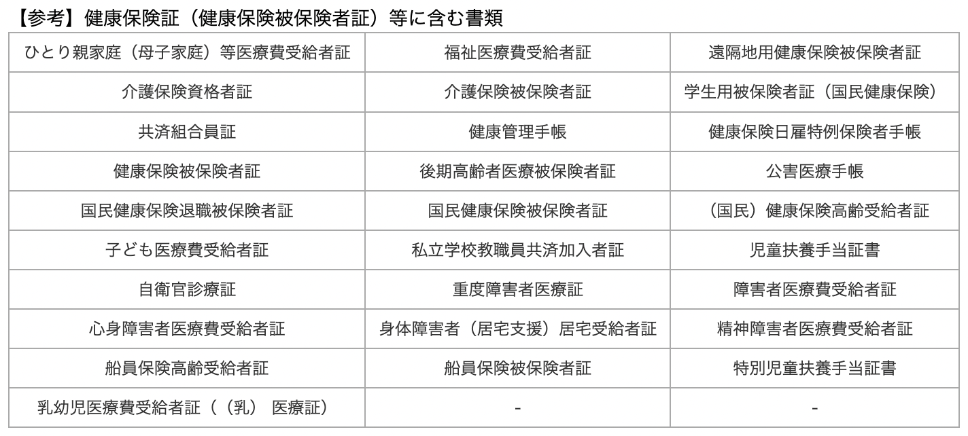

アクションアイテム（要件事項）

ウェブページ関連
- 被保険者証等の取り扱いを終了する旨の告知（コンシューマーおよび法人）。
HISモバイルはHIS Mobileにて適宜実施。

- 2023年3月29日（水）：4月中旬（予定）から取扱終了する旨のお知らせ
- 2023年4月5日（水）：4月12日（水）から取扱終了する旨のお知らせ

- 本人確認書類に関する案内ウェブページから「被保険者証」に関する内容を削除。
- 日本通信SIM/b-mobile
本人確認書類に関する案内は本ページに集約されているので本ページを修正する。
https://mypage.bmobile.ne.jp/docs/official_certificate.html

- 被保険者証+補助書類
  - 国民健康保険
  - 健康保険
  - 健康保険日雇特例被保険者手帳
- 国家公務員共済組合員証+補助書類
- 地方公務員共済組合員証+補助書類
- 私立学校教職員共済加入者証+補助書類

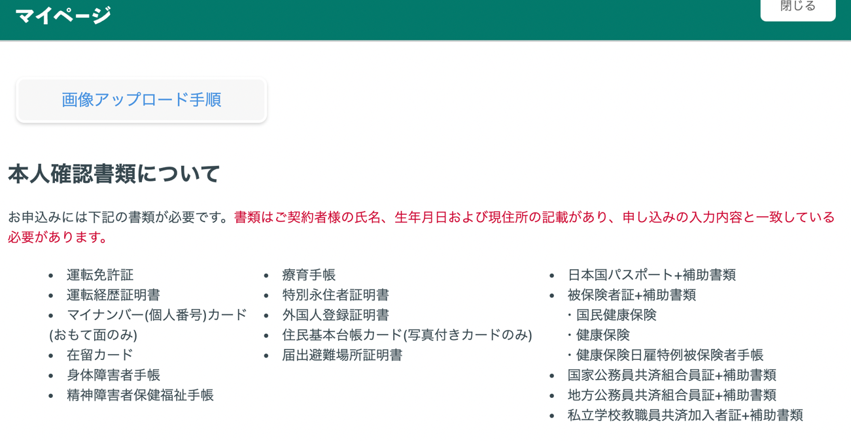

- HISモバイル
HIS MobileにてHISモバイルのウェブサイトを適宜修正。

マイページ関連
- ウェブ申込時の本人確認書類アップロード画面のプルダウンから「被保険者証」を削除。
また、現時点で対象/非対称となっている本人確認書類を追加/削除し、並び順を変更。

日本通信アプリはウェブビューで同じ画面の為、本対応で処理。

削除（切り替え）のタイミングは、4/12（水）の業務開始後、速やかに実施する（10時頃など）

- 日本通信SIM/b-mobile
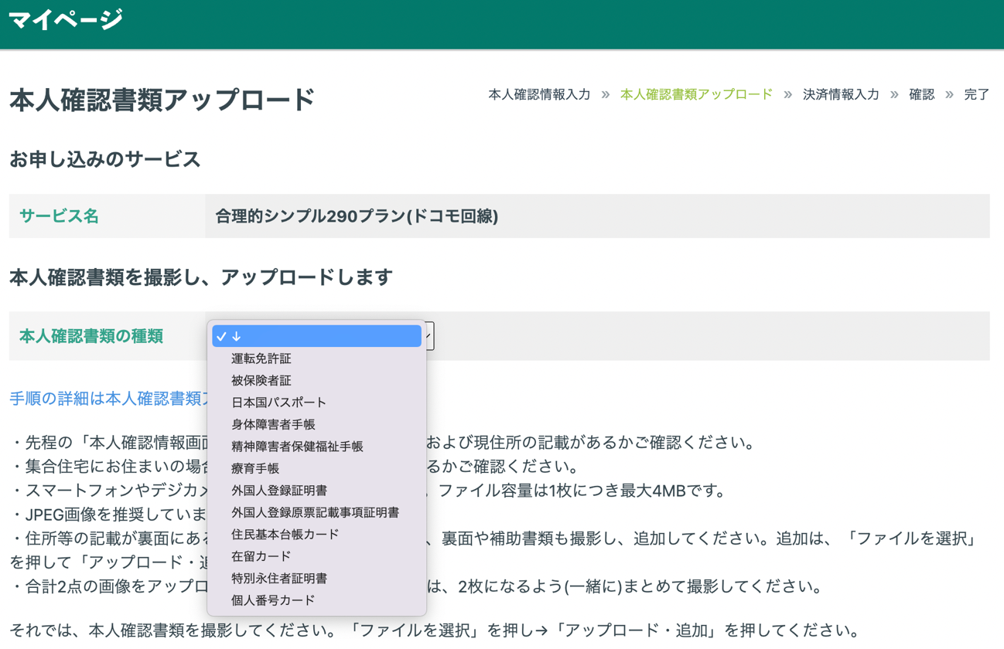

- HISモバイル
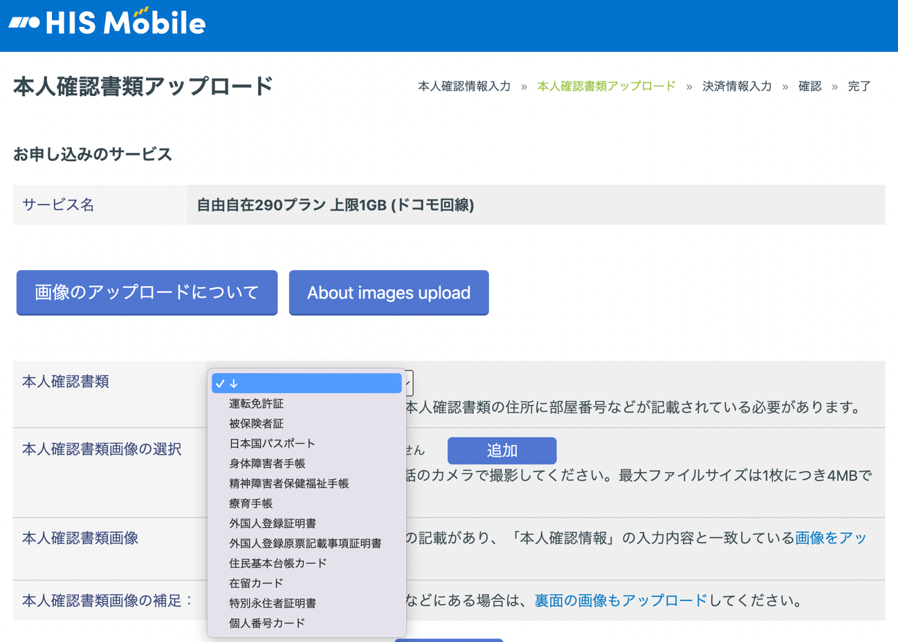

- 現在のプルダウンの並び順および変更箇所
運転免許証
被保険者証 ⇒ 削除
日本国パスポート ⇒ 名称変更
身体障害者手帳
精神障害者保険福祉手帳
療育手帳
外国人登録証明書 ⇒ 削除
外国人登録原票記載事項証明書 ⇒ 削除
住民基本台帳カード
在留カード
特別永住者証明書
個人番号カード ⇒ 名称変更

- 追加するプルダウン項目
運転経歴証明書
届出避難場所証明書

- 変更後のプルダウン項目および並び順
運転免許証
運転経歴証明書
マイナンバーカード（表面）
在留カード
特別永住者証明書
日本国パスポート＋補助書類
身体障害者手帳
精神障害者保健福祉手帳
療育手帳
住民基本台帳カード
届出避難場所証明書

- タブレットによる対面申込時の本人確認書類の選択項目から「被保険者証」を削除。
また、現時点で対象/非対称となっている本人確認書類を追加/削除。
削除（切り替え）のタイミングは、4/12（水）の業務開始後、速やかに実施する（10時頃など）

- 日本通信SIM/b-mobile
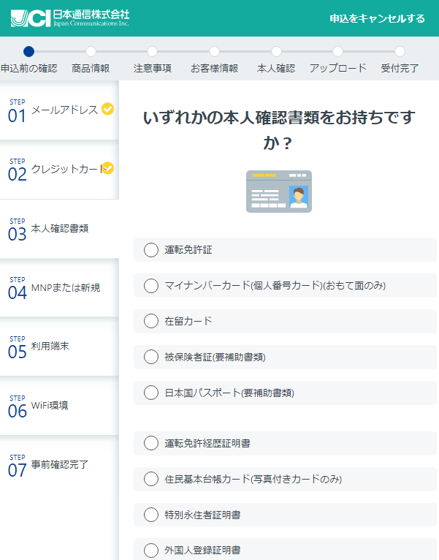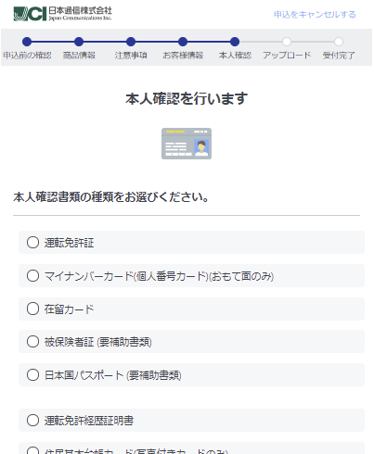

- HISモバイル
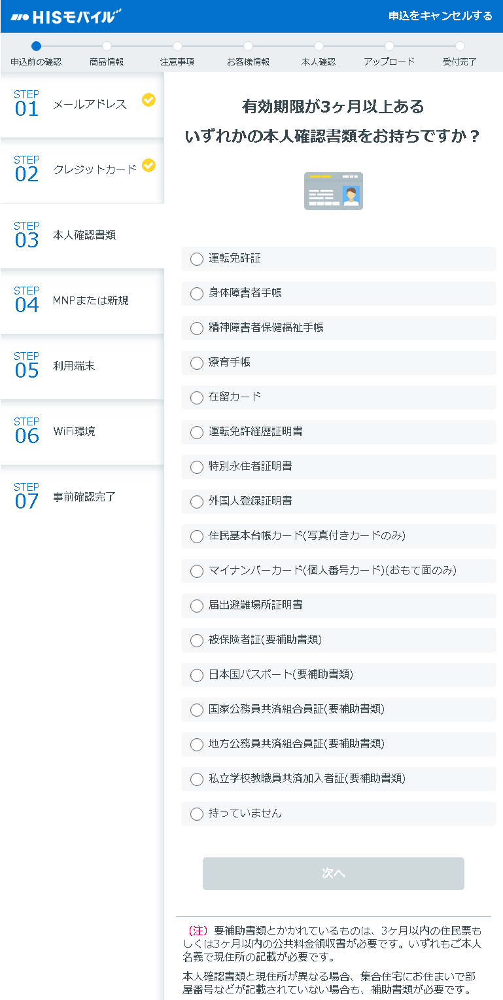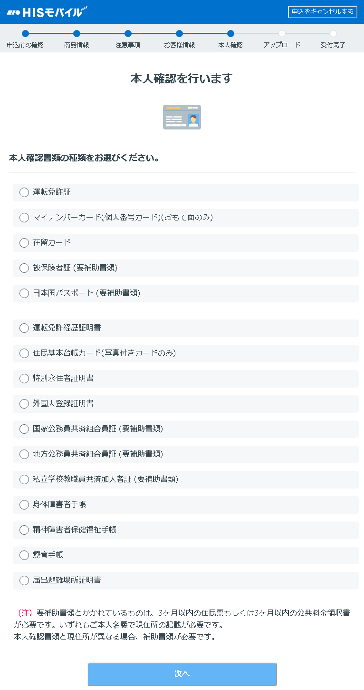

- 削除項目
被保険者証（要補助書類）
外国人登録証明書
国家公務員共済組合証（要補助書類）
地方公務員共済組合証（要補助書類）
私立学校教職員共済加入者証（要補助書類）

マニュアル関連
- 販売代理店様に提供しているタブレットによる対面契約のマニュアルの修正（HISモバイル用はHIS Mobileにて適宜修正）
- アクティベーションセンターの本人確認のマニュアルやNG文例集などの修正

オペレーション関連
- アクティベーションセンターへの周知および実務（被保険者証における本人確認基準は日本通信SIM/b-mobile/HISモバイルで同等に扱う）
- ヘルプデスクへの周知および実務
- 営業への周知および実務
- 営業から対面契約の販売代理店様に周知（マニュアルも一緒に）（HISモバイルはHIS Mobileにて適宜対応）

法人関連
- ご利用の手引きの修正（被保険者等の記載あり）（日本通信SIM/b-mobileのみ）
- 申込書の修正（被保険者等の記載あり）（日本通信SIM/b-mobileのみ）

本人確認の切り替えについて
- 申込み完了が開始日（4月12日）0時より前だった場合
被保険者証等で申込み可能

- 申込み完了が開始日（4月12日）0時以降だった場合
被保険者証等で申込み不可

- 申込み完了が開始日（4月12日）0時より前で、本人確認NGで再アップロードとなった場合
被保険者証等で再アップロード可能

【参考】対応不要なもの（本人確認に関して特に記載がない）
- 注意事項（法人含む）
- 利用規定（法人含む）
- 商品パッケージやスタートガイドなど

以上

